附件1：
规划设计区域简介
里峪村地处山东省泰安市岱岳区道朗镇西北部山区，三面环山，北与济南市长清区相邻，西与肥城市接壤。风景秀丽、景点众多，森林覆盖率达95%，负氧离子含量达19万个/cm³，是远近闻名的长寿村，村域总面积5500多亩，全村242户，总人口602人。
依托本地资源，里峪村逐步形成了以绿色林果与特色旅游为核心的产业体系。这里盛产板栗、山楂、苹果、香椿等优质产品，并开发出各具特色的旅游商品。旅游接待设施日趋完善，拥有农家乐15家、特色民宿20余套，并建有户外团建拓展基地与能容纳200人食宿培训的“春天里酒店”。多元的产业形态有效带动了村民增收，2022年村集体经营性收入达到58万元。凭借深厚的底蕴与卓越的发展，里峪村已荣获中国美丽休闲乡村、全国休闲农业与乡村旅游示范点、全国乡村旅游重点村、全国文明村、全国小流域治理先进单位、全国造林绿化千佳村、中国乡村旅游模范村等多项国家级称号。
里峪村历史底蕴深厚，村庄内有百年皂角、板栗等古树百余棵。齐长城遗址穿村而过，跨越千年风雨，黄巢寨山承载着起义军的峥嵘记忆，共同见证着这片土地的沧桑变迁。红色文化方面，6907国家战备储备油库记录着“全民皆兵”时代的战备历史，赋予村庄独特的时代印记。村内非物质文化遗产丰富，赵氏传拓与李氏铁艺等技艺被列入市、区级非遗名录。
里峪村深入践行“绿水青山就是金山银山”理念，着力打造“泰山人家·春天里峪”旅游品牌。由“靠山吃山”转向“养山富山”，走出了一条“山区村”实现振兴的样板路。目前，里峪村正致力于打造泰山脚下高端乡村旅游休闲度假区，努力成为京沪高铁沿线重要的美丽休闲乡村目的地。

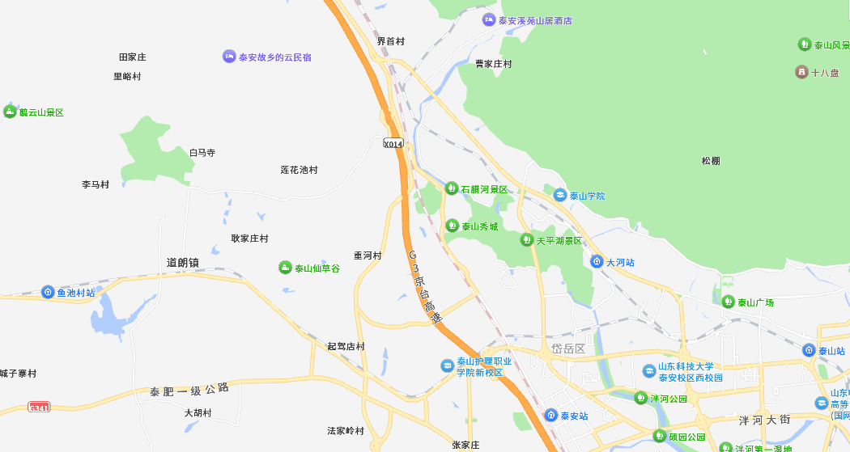

图1里峪村地理位置图

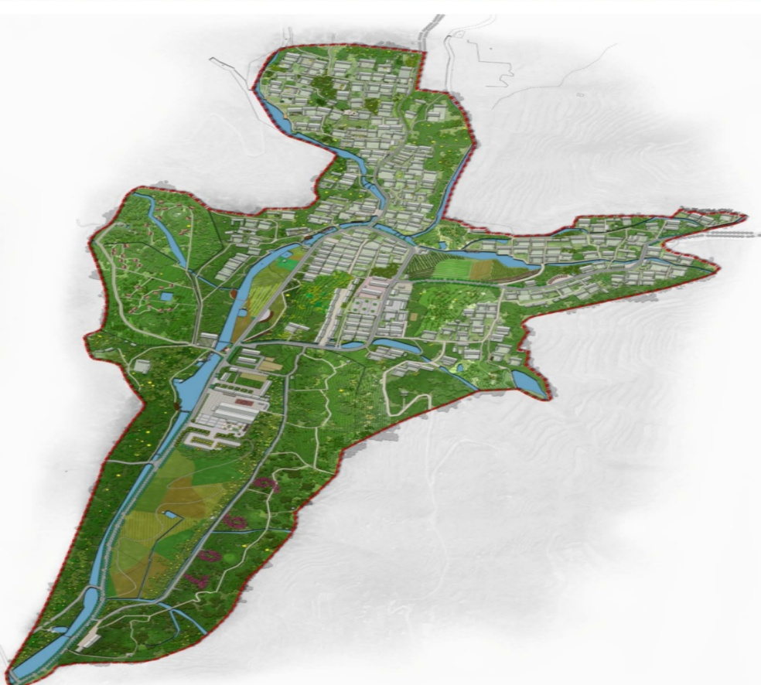
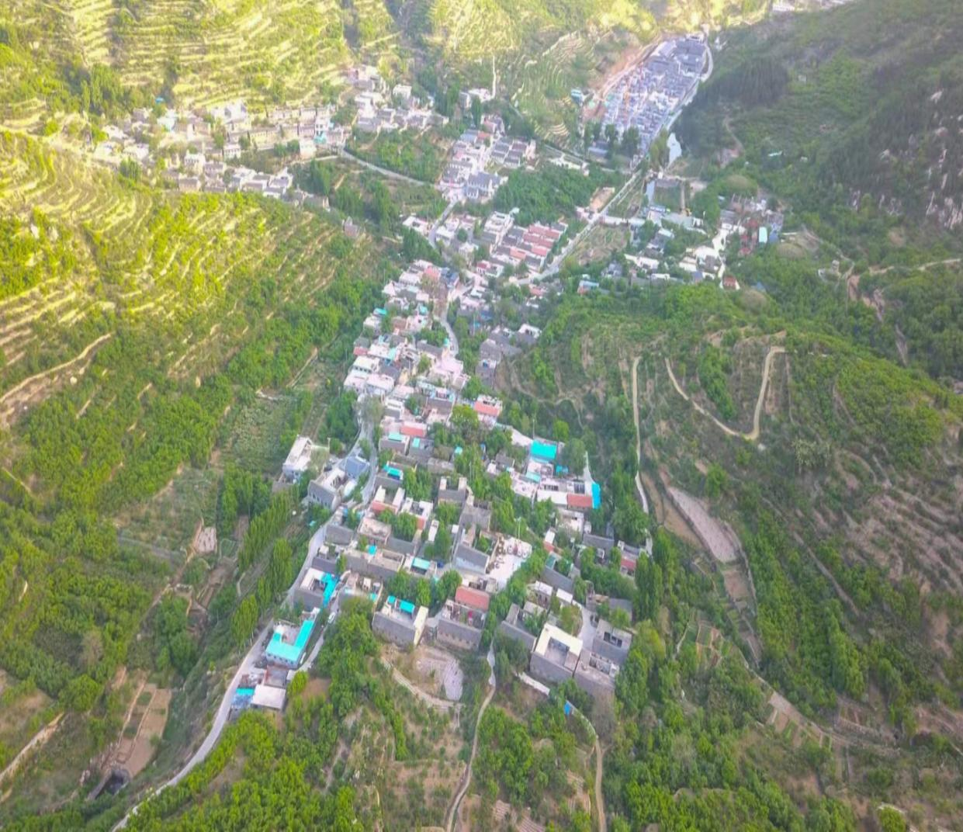
图2 里峪村总平面图

